新 书 推 荐

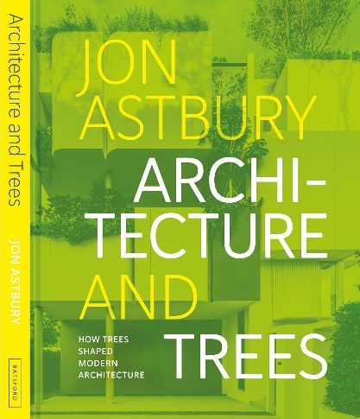
中文书名：《建筑与树木：现代建筑的自然灵感》
英文书名：ARCHITECTURE AND TREES: How trees shaped modern architecture
作 者：Jon Astbury
出 版 社：Basford
代理公司：Marco Rodino Agency/ANA/Jessica
页 数：208页
出版时间：2027年5月
代理地区：中国大陆、台湾
审读资料：电子稿
类 型：建筑与设计

内容简介：

- 一本放眼全球，探寻树木及其启发而生的建筑的作品。
- 收录来自美国、澳大利亚、欧洲等地的100幅震撼摄影作品。
- 由树构建筑领域顶尖专家撰写。

这是一趟探索树木如何启发并影响现代建筑的奇妙之旅。

木材是许多建筑中不可或缺的材料，但作为木材天然来源的树木，却往往被人们忽视。在这本全新且引人入胜的著作中，读者将看到建筑师如何从树木中汲取灵感，设计出遍布世界各地、极具创新性又令人惊叹的建筑。

《建筑与树木》配有100张精美图片，展示了50座将树木作为建筑结构或设计元素的杰出建筑。代表案例包括：围绕大树而建的东京富士幼儿园（Fuji Kindergarten）、巴西建筑师丽娜·波·巴蒂（Lina Bo Bardi）的玻璃屋（Casa de Vidro）、位于中国上海耀眼的“大洋晶典·天安千树”项目，以及越南的下龙湾别墅（Ha Long Villa），树木从棱角分明的阳台中生长而出，与这所别墅融为一体。

此外，书中还收录了与多位以树木为重要灵感来源的知名建筑师的问答访谈，以及关于可持续发展、树木与粗野主义的渊源、树屋演变史等主题的精彩专论。

无论你是建筑爱好者，还是单纯对富有想象力、注重生态的设计感兴趣，本书都将以精美的视觉呈现，带你领略一场引人入胜的探索之旅，感受自然如何持续塑造我们所生活的建筑世界。

作者简介：

乔恩·阿斯特伯里（Jon Astbury）是英国作家、讲师和策展人，现任伦敦巴比肯艺术中心（Barbican Centre）建筑与设计助理策展人。他曾就读于伦敦大学学院巴特莱特建筑学院（The Bartlett School of Architecture），曾任职于《建筑师杂志》（The Architects’ Journal）和《建筑评论》（The Architectural Review），并持续为Dezeen等建筑专业媒体撰稿。他的工作涉及建筑史、设计文化与空间研究，曾参与巴比肯艺术中心有关野兽派建筑、现代艺术及空间设计的项目。例如，2021年他主持了探讨法国艺术家让·杜布菲（Jean Dubuffet）的“原生艺术”与野兽派建筑之间联系的巴比肯建筑漫步活动。

内页样张：

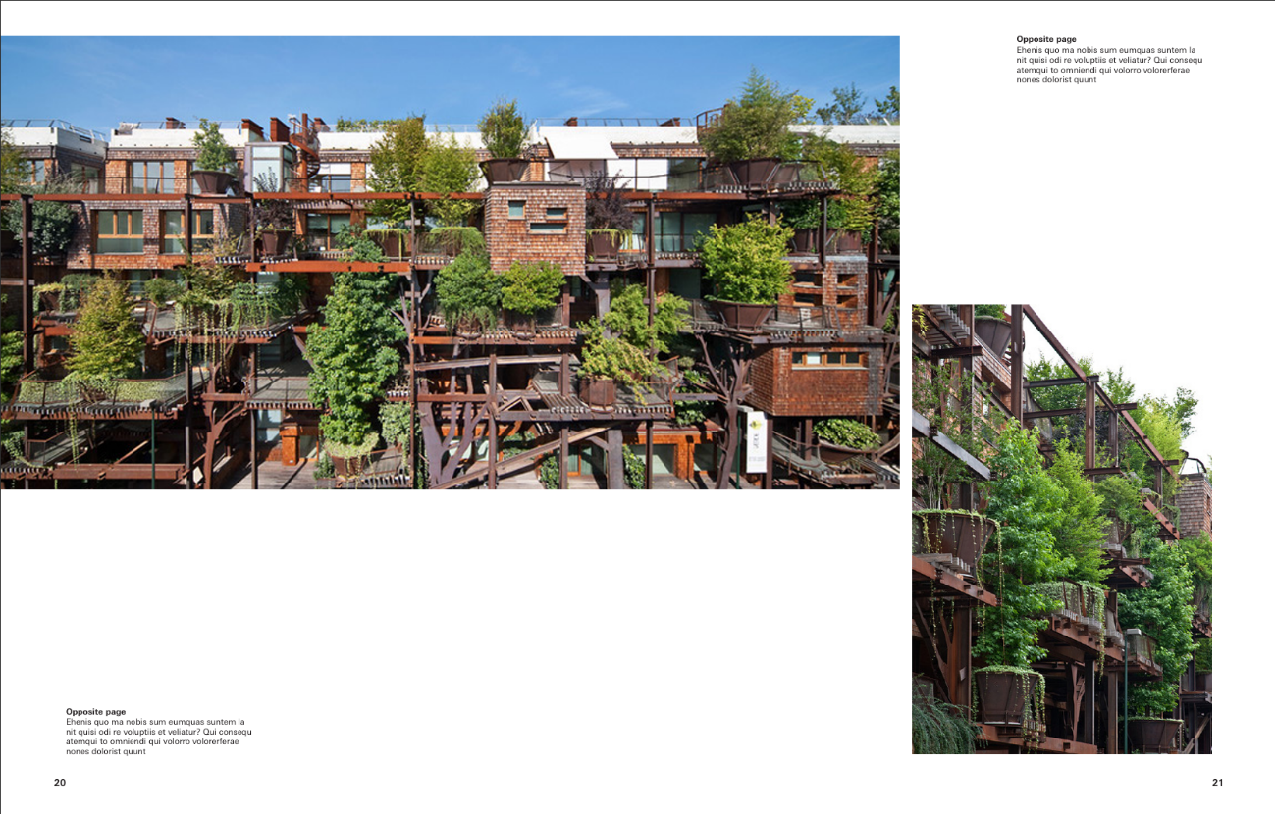
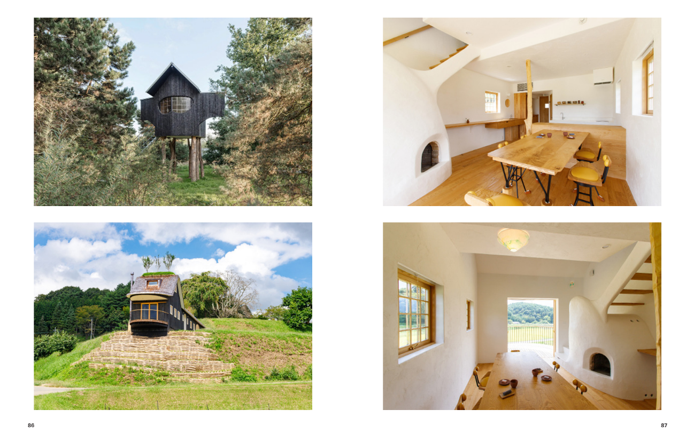

感谢您的阅读！
请将反馈信息发至：版权负责人
Email：Rights@nurnberg.com.cn
安德鲁·纳伯格联合国际有限公司北京代表处
北京市海淀区中关村大街甲59号中国人民大学文化大厦1705室, 邮编：100872
电话：010-82504106
公司网址：http://www.nurnberg.com.cn
书目下载：http://www.nurnberg.com.cn/booklist_zh/list.aspx
书讯浏览：http://www.nurnberg.com.cn/book/book.aspx
视频推荐：http://www.nurnberg.com.cn/video/video.aspx
豆瓣小站：http://site.douban.com/110577/
新浪微博：安德鲁纳伯格公司的微博_微博 (weibo.com)
小 红 书：“安德鲁读书”， “安德鲁童书”
微信订阅号：ANABJ2002


